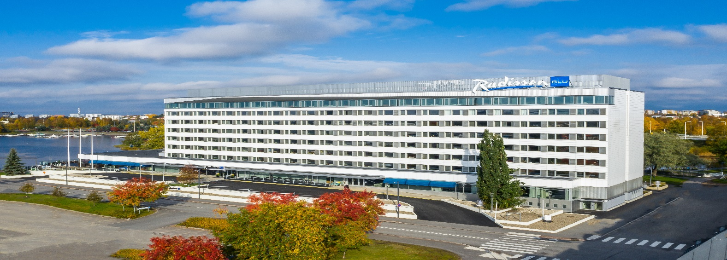

**Suomen Anestesiasairaanhoitajat ry toivottaa Teidät lämpimästi tervetulleeksi näytteilleasettajaksi Syyskoulutuspäiville Ouluun!**

Syyskoulutuspäivät järjestetään **Radisson Blu Oulussa 25. – 26.9.2025** ja kohderyhmänä ovat anestesia- ja heräämösairaanhoitajat. Koulutuspäivien ohjelma on julkaistu sekä ilmoittautuminen koulutuspäiville että näyttelytilan varaaminen on avattu verkkosivuilla.

Näyttelyalue sijaitsee luentotilojen läheisyydessä ja ohjelmaan merkityt kahvit tarjoillaan näyttelyalueella.

Näyttelytilan varaaminen tapahtuu verkkosivullamme [www.sash.fi](http://www.sash.fi). Näyttelytila täytetään ilmoittautumisjärjestyksessä ja näyttelytilamyynti lopetetaan, jos/kun tila on täynnä. Näyttelyhinnat verkkosivuillamme. Näyttelyhinta sisältää kahvituksen sekä lounaat. Koulutuspäivien yhteydessä järjestetään iltatilauisuus / verkostoitumistilaisuus osallistujille. Myös näytteilleasettajat ovat tervetulleita tilaisuuteen ja sinne ilmoittaudutaan ilmoittautumisen yhteydessä, 120€/hlö.

Näyttelyhinnat

|  |  |  |  |  |
| --- | --- | --- | --- | --- |
| näyttelytila | 1 edustaja | 2 edustajaa | 3 edustajaa | 4 edustajaa |
| 2 m2 | 850 € | 970 € | 1 070 € | 1 170 € |
| 4 m2 | 1 260 € | 1 380 € | 1 480 € | 1 580 € |
| 6 m2 | 1 670 € | 1 790 € | 1 890 € | 1 990 € |
| 8 m2 | 2 080 € | 2 200 € | 2 300 € | 2 400 € |

Hotellista on varattuna osallistujille ja näytteilleasettajille huonekiintiö nimellä ”ANESTESIA” ja varaukset tehdään hotellin myyntipalvelun kautta 020 1234730 tai sales.oulu@radissonblu.com. Huomaattehan, että osa varatusta kiintiöstä vapautuu 17.09.2025 ja kiintiöstä varaamattomat huoneet vapautetaan yleiseen myyntiin.

Huonehinnat:

154 € 1 hengen standard huone

184 € 2 hengen standard huone

Lisätietoja Joni Karjalainen, [joni.karjalainen@sash.fi](mailto:joni.karjalainen@sash.fi), puh. 0400 187 415

Yhteistyöterveisin koulutuspäivätyöryhmä

Joni Karjalainen, [joni.karjalainen@sash.fi](mailto:joni.karjalainen@sash.fi)

Outi Huhtala, [outi.huhtala@sash.fi](mailto:outi.huhtala@sash.fi)

Suomen Anestesiasairaanhoitajat ry